

高爾夫》日本人主宰藍灣名人賽，竹田麗央連三天六十九桿

2025年3月8日

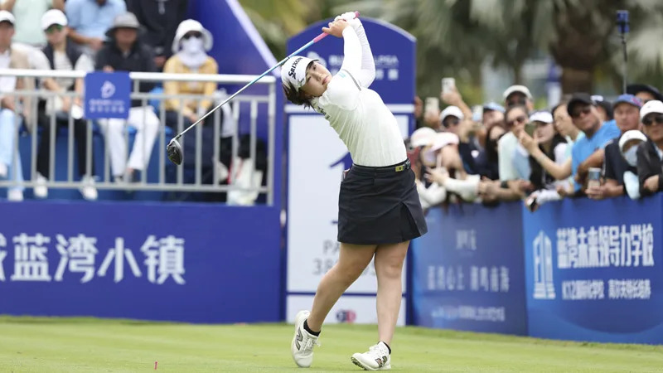
【羅開新聞中心Thomas LO綜合報導 圖╱Getty Images╱LPGA提供】LPGA中國海南島之戰－Blue Bay LPGA（藍灣名人賽）星期六在Jian Lake Blue Bay Golf Club（鑒湖藍灣高爾夫球會）進行第三回合賽程。今年投入美國戰場的日巡賽新女王竹田麗央（Rio Takeda）連三天打出低於標準三桿的六十九桿，以總成績低於標準九桿，取得第三回合的單獨領先。
靠著TOTO Japan Classic（日本菁英賽）冠軍種子身份，竹田麗央轉換跑道的新球季表現十分穩健，今天她在前九的第三、第六與第八洞抓下三鳥，雖然在第十二、第十三洞連吞兩個柏忌，靠著第十四與第十六洞的兩鳥，再度交出六十九桿，以總成績低標九桿的兩百零七桿，取得五十四洞的單獨領先。
被問到以領先者如何迎接明天的心態，竹田麗央說：「我不太會去關注成績，只是一洞一洞地努力，盡我所能。」
美國雙姝Gigi Stoll（吉吉‧史托爾）前九、後九洞各有四鳥進帳，全場交出八鳥、兩柏忌與一個雙柏忌的六十八桿，與七十桿的Auston Kim（奧絲登‧金）、澳洲選手Cassie Porter（凱希‧波特）收平標準的七十二桿，三人同以低標七桿的兩百零九桿，並列在第二位。
並列第五有四人，韓裔澳洲選手李旻智（Minjee Lee）、泰國女將Jeeno Thitikul（吉諾‧提蒂卡）兩人今天都是六十八桿、日本選手西郷真央（Mao Saigo）、古江彩佳（Ayaka Furue）兩天今天都是七十桿，四人總成績都是低標六桿的兩百一十桿，並列在第五位。
領先出發的畑岡奈紗（Nasa Hataoka）爆出七十六桿，以總成績低於標準三桿，排名下滑到第十六位。
我國選手錢珮芸（Peiyun Chin）今天交出低標一桿的七十一桿，以總成績高標三桿的兩百一十九桿，並列在四十四位。

